法務部矯正署基隆監獄109年10月教化文康活動
項次 | 事項、說明、照片
1 | 事項 | 本監與基隆醫院合作辦理「彩繪心聲‧擁抱更生」收容人西畫班展覽
 | 說明 | 本監與衛生福利部基隆醫院合作辦理「彩繪心聲‧擁抱更生」收容人西畫班展覽，假基隆醫院藝文走廊展出，展期自109年10月1日至12月31日；並於10月12日上午10時辦理揭幕典禮。本次活動由基隆醫院副院長羅景全主持，邀請基隆醫院愛樂志工呂珠季老師，以演奏柔美的鋼琴樂曲揭開序幕，本監秘書林聖龍，偕同教化科長葛梅蘭、臨床心理師吳文怡，以及指導老師胡毓倫等人，出席揭幕儀式，並表達謝意，希冀藉由這次作品的展出，讓收容人有一個展現自我的舞台，發表努力學習的成果；也讓社會大眾更加了解收容人入監服刑後積極向上的態度，從而改變社會大眾，一向對監所收容人負面的觀感。
 | 照片 | 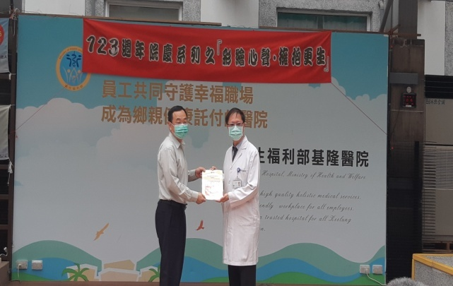  基隆醫院副院長致贈本監秘書感謝狀 | 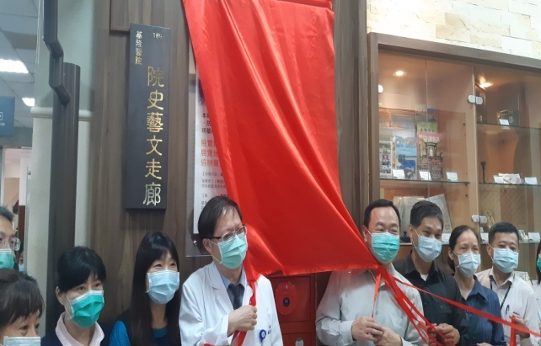  「彩繪心聲‧擁抱更生」揭牌儀式
 | 照片 | 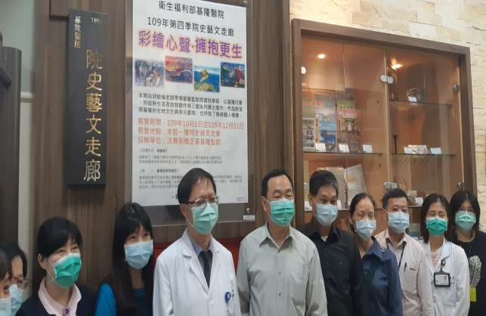  「彩繪心聲‧擁抱更生」揭牌儀式 | 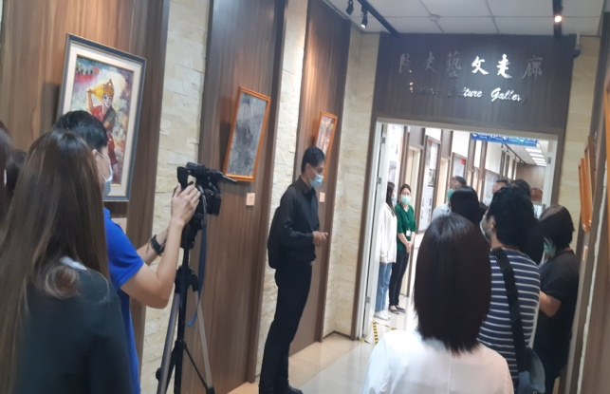  帶領媒體民眾參觀收容人畫作

2 | 事項 | 109年視同作業家庭輔導日
 | 說明 | 10月20日辦理收容人視同作業家庭輔導日，邀請收容人家屬入監懇親，強化收容人與家庭之連結，藉由彼此良好的互動，爭取獲得家人支持、鼓勵與關懷，重獲新生的力量。此次共計有13名收容人、17名家屬參加，活動在溫馨氣氛中畫下完美句點。
 | 照片 | 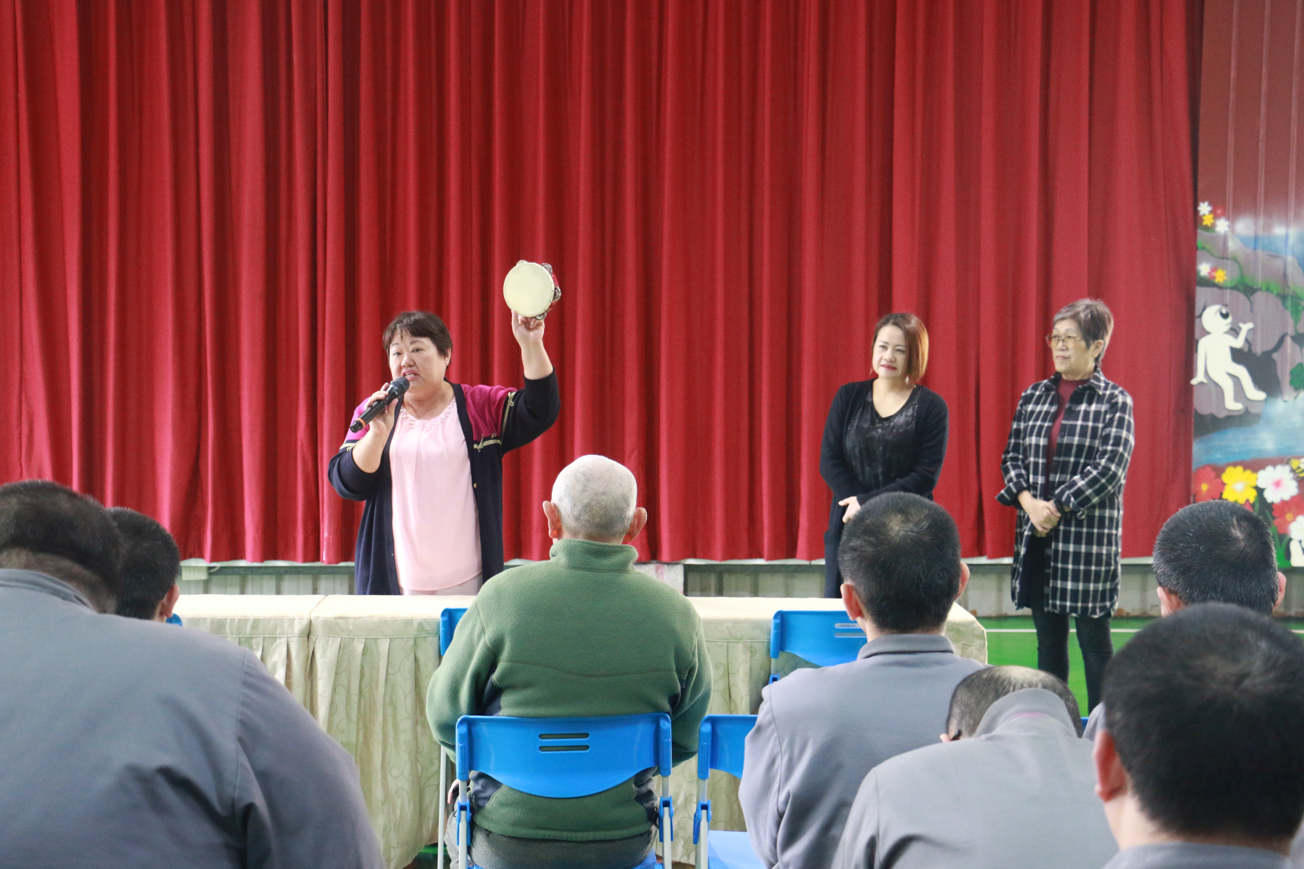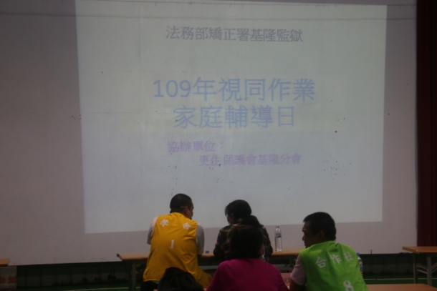  109年視同作業家庭輔導日 | 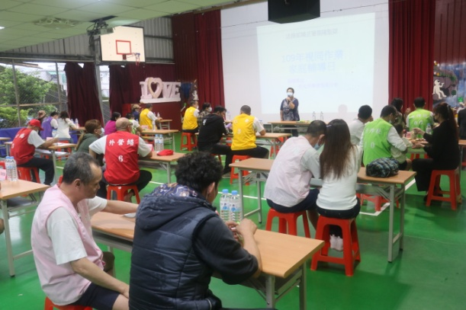  收容人與家屬親密互動情形
 |  | 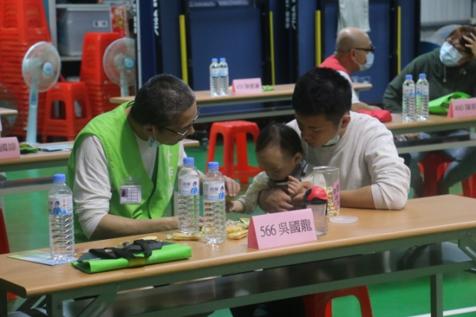  收容人與家屬親密互動情形 | 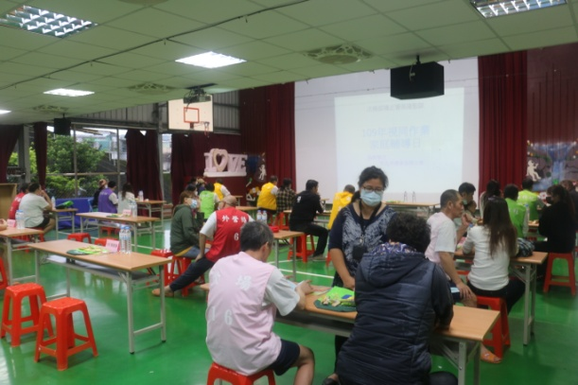  收容人與家屬親密互動情形

